**Easy Access Zugangskarte einrichten**

Alle Einstellungen über Tastatur Display vornehmen!

* Zuerst Master-Pin löschen
* Die erste Karte/ Badge die eingelesen wird, ist der Einrichtungstransponder!
* Code wird im Display angezeigt.
* Bestätigen mit Taste unter Haken.

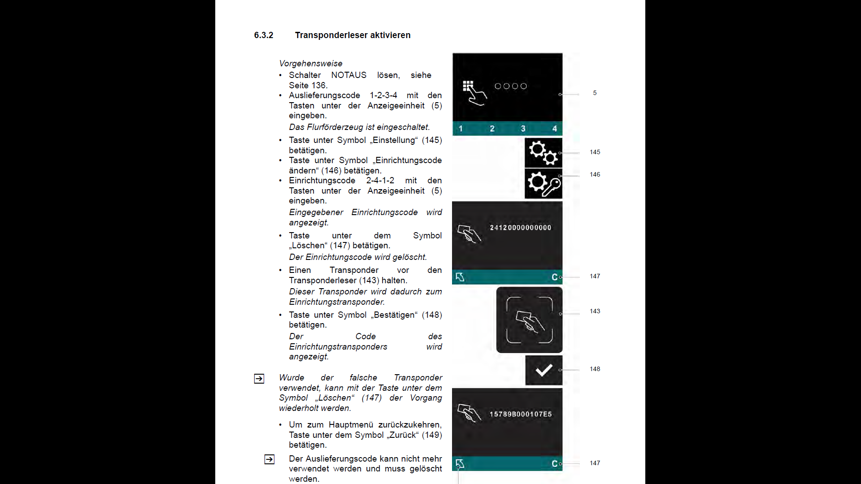

**Neuen Transponder hinzufügen:**

* Taste "Zahnrad drücken
* Taste "Schlüssel" drücken
* Einrichtungstransponder auf Lesegerät halten – Code wird angezeigt.
* Taste + betätigen
* Neue Karte/Badge auf Lesegerät halten – Code wird angezeigt.
* Mit Taste "Haken" bestätigen

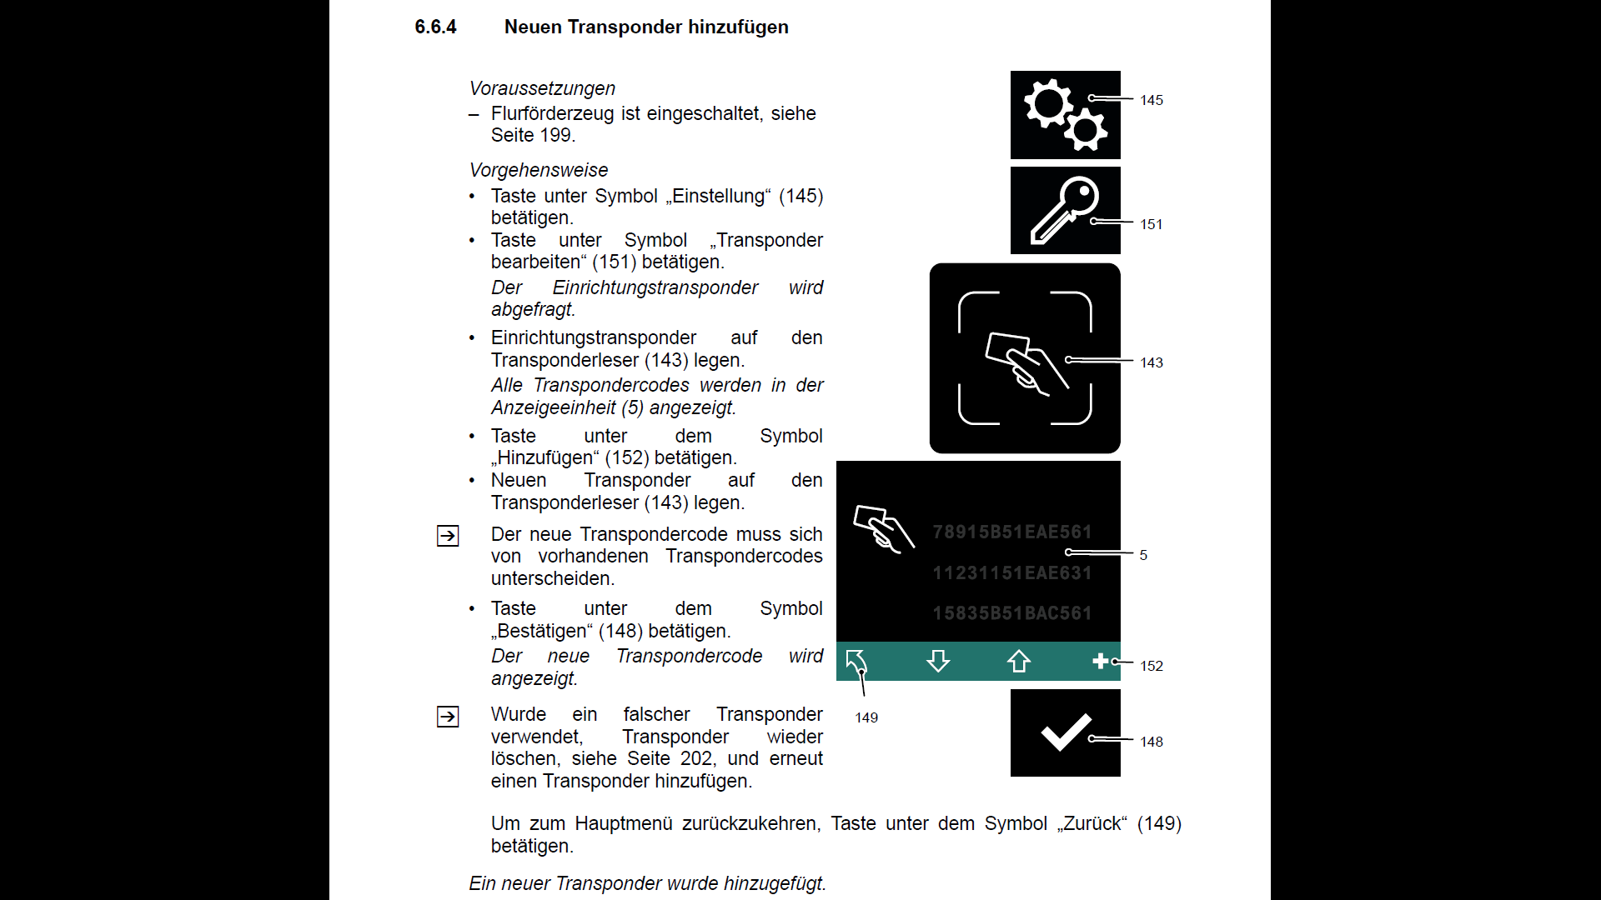

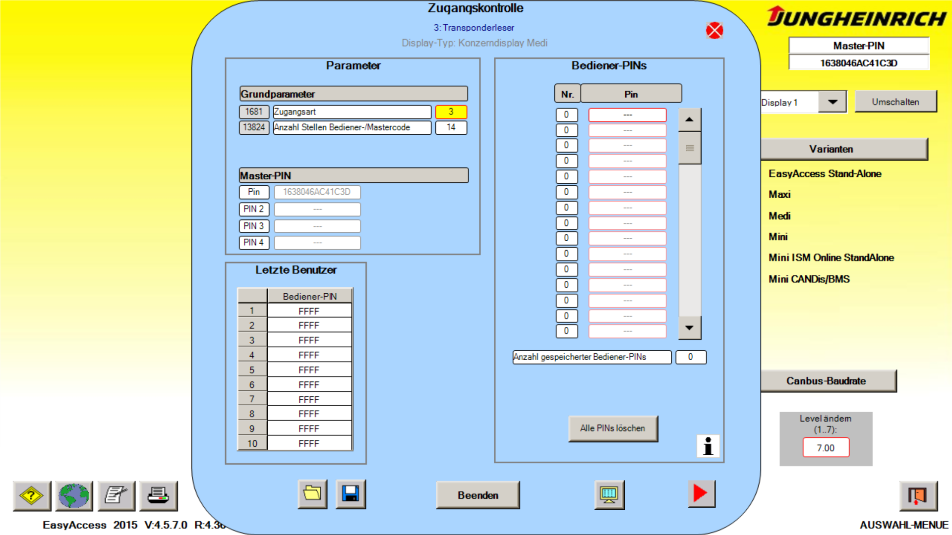

Wenn Karte nicht gelesen wird, können ev. über Projekt Display Parameter des Transponders eingestellt werden.

